经过不断的完善它已经发展的非常的稳定和易用
隐身专家快速开始
欢迎使用隐身专家2.2，世界上最好的快速隐藏窗口软件。这个向导会帮助你快速学会使用隐身专家。

怎样启动隐身专家
安装了程序后会在开始菜单里和程序的快速启动区里有隐身专家的图标和快捷方式。点击开始，选择程序，然后选择隐身专家2.2,就可以启动了

怎样使用隐身专家
隐身专家专为普通大众所设计，使用非常的简单，运行隐身专家后，你可以继续做你自己的事，发现敏感的人物（比如：你的老板…）过来了，鼠标左右键一起按下，任务栏里所有的窗口就会都隐藏了。等到你的老板走后，再一齐按下鼠标左右键，刚刚隐藏的窗口又出来了。就是这么简单。
但有时你可能需要保留某些窗口，以便你的老板过来时让他看到你在工作，那么你就在窗口列表里勾选上你想要保留的窗口，这样再按下鼠标左右键的时候就不会隐藏这些窗口了。
当然你可以通过键盘来完成这个，按下Ctrl+H隐藏窗口，再按Ctrl+H就恢复所有窗口了。
2.2版增加的功能

隐藏窗口后最小化系统声音
此功能是专为隐藏看电影的窗口而做，比如你在看电影，隐藏窗口后，声音自动最小化，这样别人就不会知道你在看电影了，等恢复窗口后，声音依然回到刚才的大小。

将快捷方式加入快速启动区
此功能可以让你快速的访问隐身专家，而不是通过开始菜单，如果桌面上放着隐身专家的图标又过于显眼了，放在快速启动区是比较合适的了。

特定功能

快速开始

如果你在工作时间浏览新闻，老板这时已经走过来了，但打开了这么多窗口，一下哪能关掉呢，不要紧，只要鼠标左右键一按，所有的窗口一下就都隐藏了，你也可以提前保留指定的窗口，如图1，这样隐藏窗口时就可以保留这个窗口了。等老板离开了，再按一次鼠标左右键，所有窗口就又都显示了，省得再重新再打开要看的窗口。
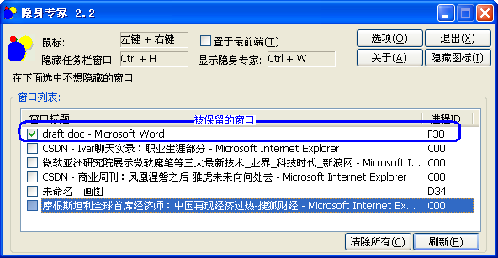
图1
如果你是在看电影，有了隐藏窗口后静音功能，在隐藏窗口后声音被最小化，不但播放器窗口隐藏，声音也被禁止，就像什么都没发生过一样。

如果你是在聊QQ，那么不管你打开了多少个聊天窗口，总能够很快隐藏。因为聊天时双手是放在键盘上的，所以我们专门增加了快捷键隐藏窗口的功能，只要按下Ctrl+H，所以聊天窗口就会被隐藏，再按下Ctrl+H，所有的窗口又显示出来了，真是太方便了。

使用方法：

